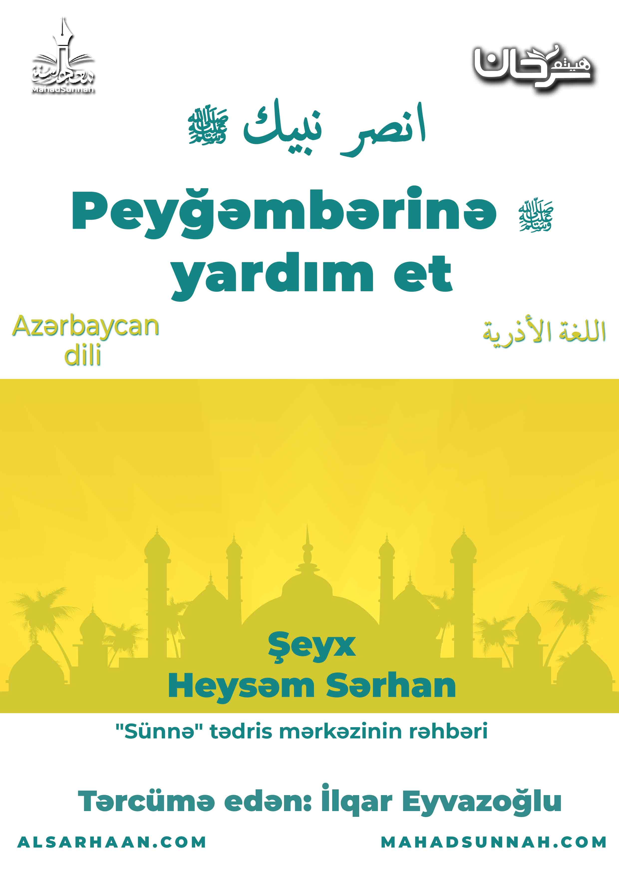

**Cahillik və zülmət, bölünmə və parçalanma, şirk və zəlalət. Vəziyyət bu idi.**

Allah yeni bir sübhün doğmasına və o zülmətləri silən bir nurun çıxmasına icazə verdi.

Muhamməd ﷺ Allahın elçisidir. Rəbbi onu bu söz ilə vəsf etdi:

قال تعالى: ﵧوَإِنَّكَ لَعَلَىٰ خُلُقٍ عَظِيمٖ ٤ﵦ ﵝالقَلَم : ﵔﵜ

**“Həqiqətən də, sən böyük əxlaq sahibisən!”**   
(Qaləm surəsi, 4-cü ayə)

Onun üçün mükəmməl xüsusiyyətlər və heç bir insanın malik olmadığı fəzilətli sifətlər toplandı.

Hədislərdə gəlib ki:

* O, insanların ən aqili, ən yaxşısı, ən ürəyi genişi, ən həyalısı idi.
* O insanların ən şücaətlisi, dünyaya bel bağlamayan və çox təvazökar biri idi.
* Ailəsinə kömək edər, paltarın tikər və özünə xidmət edərdi.
* Müsəlmanları da, müsəlman olmayanları da, ziyarət edərdi.
* Onların xəstələrini ziyarət edər və onlara dua edərdi.
* O, dürüst, möhkəm prinsipli, ən ədalətli və zəiflərə qarşı yumuşaq idi.
* Eləcə də, qadın və uşaqlara qarşı da ədalətli idi.
* Onun mərhəməti hətta heyvanları da əhatə edirdi.

**Hətta ədalətli qeyri-müsəlmanlar da onu tərifləyirdilər:**

- Almaniyalı İohan Volfqanq von Höte deyir:   
“Biz avropa xalqı bütün anlayışlarımızla hələ Məhəmmədin səviyyəsinə çatmamışıq”

- İrlandiyalı Corc Bernard Şou deyir:   
“Dünyanın Məhəmmədin təfəkküründə insana ehtiyacı var”

- Hətta Lev Tolstoy deyir ki:   
“Məhəmmədin şəriəti ağıl və hikmətlə həmahəng olduğu üçün dünyada qalib gələcək”

Ona yardım etmək üçün:

* Onun dəyərini və yüksək məkanını öyrənək.
* Onun fəzilət və üstünlüklərini insanlar arasında yayaq.
* Onun ardınca gedib buyurduqlarını yerinə yetirək.
* Gəlin onun şəriətini müdafiə edək və şübhələri insanlardan uzaqlaşdıraq.

Əgər Peyğəmbərin ﷺ Rəbbinin risalətini bəndələrinə çatdırmaqda və onları ona tanıtmaqda vasitəçi olmasından başqa bir fəziləti olmasaydı belə, bu fəzilətə görə Ona nə dünya layiqli təşəkkür edə bilməz nə də bəşəriyyət bunun layiqli əvəzin verə bilməzdi.

O, ömrünü ümməti üçün ən yaxşısını edərək yaşadı. Bununla da kifayətlənmədi, O, Rəbbindən istədi ki, qiyamət günü onlar üçün şəfaətçi olsun. Allah da onu doğruladı:

قال تعالى: ﵧوَمَآ أَرۡسَلۡنَٰكَ إِلَّا رَحۡمَةٗ لِّلۡعَٰلَمِينَ ١٠٧ﵦ ﵝالأَنبِيَاء : ﵗﵐﵑﵜ

**“Biz səni Aləmlərə ancaq bir rəhmət olaraq göndərdik.”** (Ənbiya surəsi, 107-ci ayə)